臺中市立中港高中105學年度第1學期
教育部高中優質化子計畫B-3「視覺創意特色課程社群發展」計畫
第2次研習暨活動成果
執行單位 | 臺中市立中港高中
活動/研習名稱 | 有趣的繪本世界
活動/研習日期 | 105年9月20日 時間17：00 至 19：00
活動/研習地點 | 美術教室A
活動/研習講師 | 黃明媛教授
參與對象 | 視覺創意社群人員及相關有興趣教師
參與人數 | 實際參與人數：13人
實  施  成  果 | 活動及研習紀錄：  - 歐靜瑜主任致詞：很歡迎黃明媛教授能蒞校指導，更感謝亞洲大學精心的安排，姚先生的協助與配合。  - 黃明媛老師主講：  - 繪本是一門獨特的表現形式既不隸屬於文學也並非是單純的繪畫，而是有其獨特的屬性，其故事的安排與鋪陳往往有其獨特布局。  - Miss Potter影片介紹，講述一個作者與作品的精彩連結  - 繪本的表現手法與獨特性  - 目前國內有名的繪本創作者分享  - 繪本教學與參考資料的介紹  - 討論與提問:  - 請問老師目前亞洲大學哪些科系有開設與繪本相關的科系?  目前其實主要是開在幼保系及視覺傳達科系，大部分還是偏重以兒童繪本為主，但其實將繪本運用於商業的部分也是相當廣泛的。  2.請問如果學生不會素描也可以畫繪本嗎?許多學生會說他畫的不像?  當然學生如果有一定的素描基本功力對於繪畫的表達來說會是比較  好的，但是我們科系也有需多學生是完全沒有基礎的，但是只要學  生願意投入，相信也會很快能有所表現，重要的是學生對於創作的  動機是否足夠，因為素描或相關技巧只是一種表現方式，最重要的  還是自己對於作品的態度。
辦理活動照片
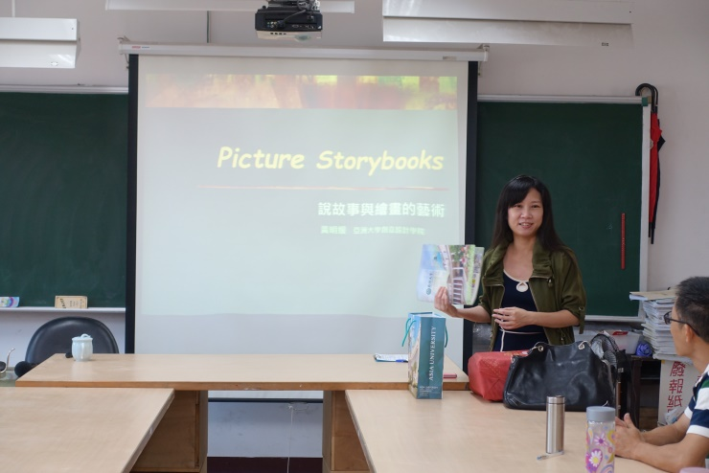 |  | 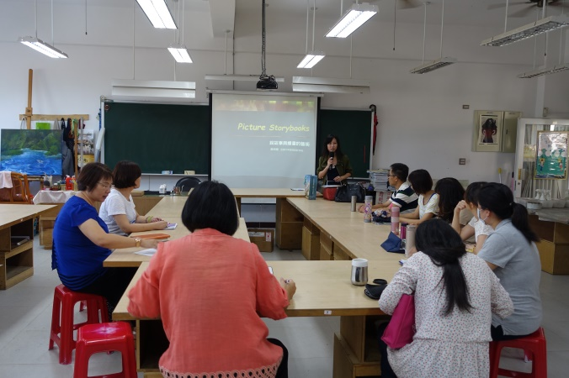
黃明媛教授介紹繪本 |  | 大家專注地聽著教授的說明
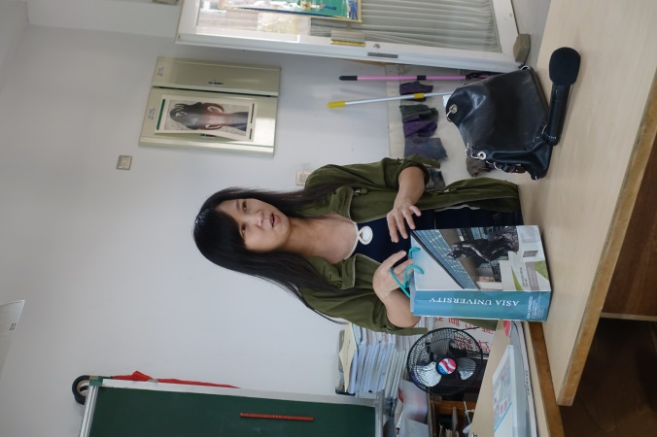 |  | 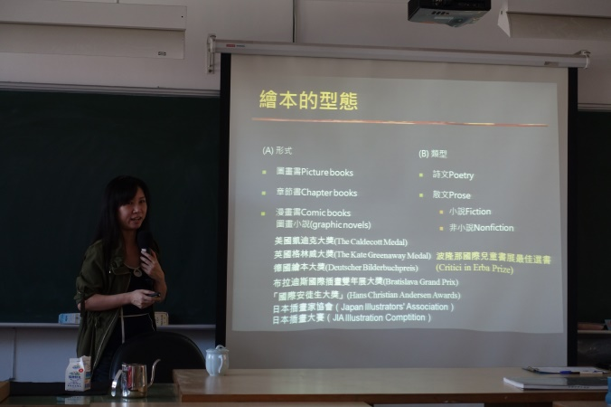
亞洲大學繪本創作課程與科系說明 |  | 精彩用心的課程內容
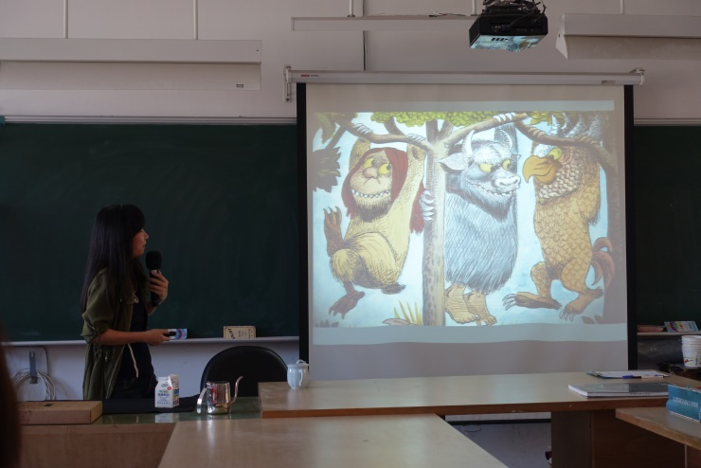 |  | 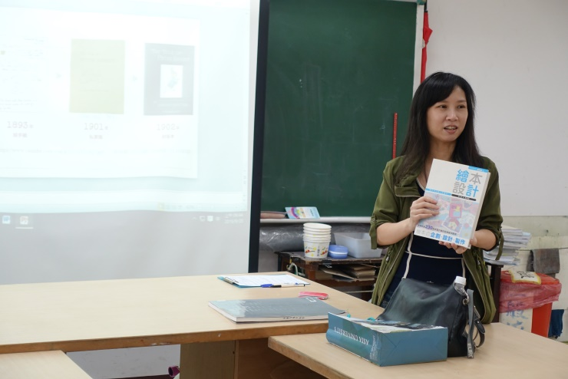
有趣的繪本內容 |  | 好書推薦與分享

